ПАМЯТКА
о правилах пожарной безопасности в жилых домах

- Содержите в исправном состоянии электрические сети и приборы, печи и
другое оборудование.
- Не оставляйте детей без присмотра, не поручайте им надзор за газовыми и электрическими приборами.
- Прячьте спички в недоступные для детей места, не допускайте игр с огнем.
- Не применяйте для защиты электрических сетей предохранители кустарного изготовления (скрутки проволоки, «жучки» ит.п.).
- При эксплуатации электроутюгов, электроплиток, электрочайников
применяйте несгораемые подставки.
- Не устанавливайте электронагревательные приборы вблизи сгораемых
материалов и предметов.
- Уходя из квартиры, отключайте от сети электрические бытовые приборы (за исключением холодильника).
- Не храните на чердаках материалы и предметы, за исключением оконных рам, которые нужно складировать не ближе 1 м от дымоходов, и не загромождать или проход по чердаку.
- Будьте осторожны при пользовании предметами бытовой химии, не
разогревайте мастики и лаки на открытом огне.
- Недопустимо курение в постели, особенно в нетрезвом состоянии.
- Неправильная эксплуатация газового оборудования в жилых домах создает
большую опасность для жизни людей и возможность возникновения пожаров и взрывов. При утечке газа нельзя зажигать спички, курить и пользоваться открытым огнем. До устранения неисправности в помещении нельзя включать электроприборы, т. к. малейшей искры в выключателе достаточно для воспламенения газа

Нарушение или невыполнение правил пожарной безопасности влечет наложение штрафа в размере до одного минимального оклада (статья 169 Кодекса РФ об административных нарушениях).

При пожаре немедленно сообщите по телефону «01», указав точный адрес и что горит, а затем приступите к эвакуации людей и тушению пожара имеющимися подручными средствами.

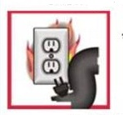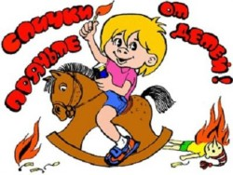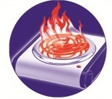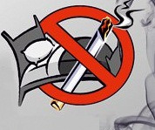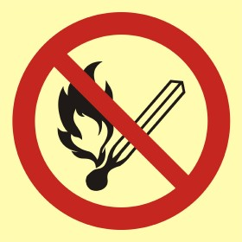

Информация подготовлена ФГКУ «2 отряд ФПС по Волгоградской области»

